Trường Cao đẳng Lý Tự Trọng TP. Hồ Chí Minh

Đơn vị Trung tâm truyền thông thư viện

Họ và tên Nguyễn Tứ Cảnh

Bài dự thi được trích trên báo về:

CUỘC THI VIẾT TẤM GƯƠNG NHÀ GIÁO VIỆT NAM NĂM 2017

Thầy giáo người Dao 21 năm chăm trẻ mầm non

Dân trí 21 năm qua, thầy Bàn Sinh Tiến cần mẫn như một “người mẹ hiền” dạy dỗ biết bao thế hệ các cháu học sinh mầm non trên địa bàn xã vùng cao Thạch Lập (huyện Ngọc Lặc, Thanh Hóa). Thầy Tiến luôn ân cần chăm sóc các cháu như chính con mình ở nhà.
>> Thầy giáo cấp 2 tình nguyện sang mầm non nuôi dạy trẻ
>> Thầy giáo mầm non trên đỉnh núi mù sương
>> Tâm sự của thầy giáo đứng lớp mầm non

Chia sẻ địa chỉ liên kết file video về Thầy

http://dantri.com.vn/giao-duc-khuyen-hoc/thay-giao-nguoi-dao-21-nam-cham-tre-mam-non-20151119082626919.htm
Thầy giáo Bàn Sinh Tiến là người dân tộc Dao, ở xã Thạch Lập, huyện Ngọc Lặc, Thanh Hóa. Năm 1992, thầy Tiến được làng cử đi học mầm non tại Trường Cao đẳng Sư phạm Thanh Hóa (nay là Trường Đại học Hồng Đức). Từ năm học 1994 - 1995, thầy bắt đầu bước vào công việc dạy học mầm non tại xã Thạch Lập. Nơi đây vốn là địa bàn vùng cao của huyện Ngọc Lặc, còn nhiều khó khăn, nhất là điều kiện địa lý.

Nhớ lại thời điểm cách đây hơn 20 năm, ban đầu cũng vì trách nhiệm với bà con dân bản ở vùng sâu, vùng xa còn nhiều khó khăn, muốn mang cái chữ cho con em dân bản mà thầy quyết định theo sự phân công của làng. “Ngày xưa đi học chuyên môn, đến lớp có 84 học viên chỉ có một mình tôi là con trai. Lúc đấy, vì ngại quá nên tôi có nói chuyện với cô giáo nhờ cô nói lại thầy giáo xin về nghỉ. Tuy nhiên, sau đấy, thầy giáo gọi mình ra nói thầy cũng là con trai dạy múa và hát cùng các cô đây có sao đâu nên mình mới có động lực để tiếp tục theo học”.
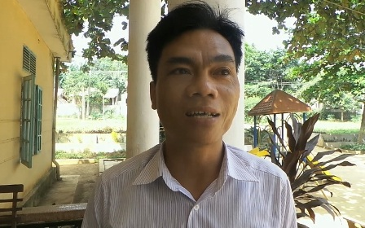
Thầy Bàn Sinh Tiến - giáo viên Trường mầm non xã Thạch Lập
Khi được hỏi về sự khó khăn của một giáo viên nam dạy mầm non, thầy Tiến tươi cười: “Lúc đầu cũng gặp rất nhiều khó khăn vì bản thân mình là con trai mà. Trong cách chăm sóc, dạy dỗ các cháu cần sự nhẹ nhàng, nhưng qua thời gian học hỏi thêm rồi dần dần mình cũng làm tốt và hoàn thành nhiệm vụ. Bây giờ thì đã quá quen nghề rồi. Đến nay mình cũng đã có 21 năm kinh nghiệm trong nghề rồi đấy”.
Cũng chừng ấy thời gian, thầy Tiến gắn bó với Trường mầm non xã Thạch Lập. “Nếu để chia sẻ với đồng nghiệp là con trai vào mầm non thì đây là nghề đặc thù, vất vả nhưng nhiều niềm vui. Lúc đầu rất khó khăn nhưng mọi người thương yêu giúp đỡ nhau và vượt qua khó khăn. Mình là con trai, có sức khỏe, làm những công việc nặng nhọc, đi những vùng sâu, vùng xa, để các cô khỏi phải leo trèo, khuân vác những việc nặng nhọc, đó là những vinh dự, hạnh phúc của một người đàn ông”, thầy Tiến chia sẻ.
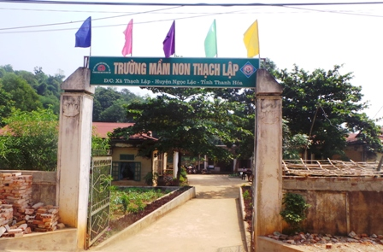
Trường mầm non Thạch Lập, nơi thầy Tiến công tác
Nói đoạn, thầy tiếp tục cất cao tiếng hát, cùng với đôi tay thực hiện những động tác uyển chuyển theo từng lời ca của các cháu học sinh, thế là cả lớp rộn ràng như một dàn nhạc giao hưởng và thầy chính là người nhạc trưởng.
Ban đầu thầy Tiến cũng có những suy nghĩ đối với nghề mầm non là công việc đơn giản, trong khi động viên, chăm sóc các cháu cần sự nhẹ nhành, nhưng qua thời gian, thầy cảm nhận được chính bản thân các cháu cũng rất yêu thích thầy giáo. Hàng ngày, thầy động viên, chăm sóc các cháu như chính người bố ở nhà. “Mình không ngại việc gì cả, từ dạy dỗ, chăm sóc, tắm rửa và cho các cháu ăn ngủ, cũng chưa bao giờ nghĩ mình thấp kém hay một vấn đề gì cả, cứ nghĩ như mình đang chăm sóc con mình thôi”, thầy Tiến tâm sự.
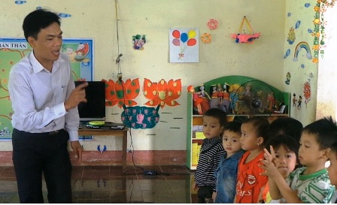
Thầy Tiến dạy các cháu múa hát
Yêu nghề, mến trẻ, tất cả nghĩ về tương lai con em là những điều giúp thầy Tiến luôn hoàn thành nhiệm vụ, gắn bó với cấp học vốn được cho là nghề của chị em suốt hàng chục năm qua. Bản thân thầy cũng cảm thấy vinh dự khi là người xây nền móng những kiến thức sơ đẳng, ban đầu cho các cháu. Kinh nghiệm của thầy cho thấy, vấn đề lớn nhất đối với một giáo viên mầm non là phải nhiệt tình, không nhiệt tình thì không thể làm được.
Hiện gia đình thầy có 2 cậu con trai, con đầu đang học trường An ninh và cậu con út đang học lớp 12, vợ thầy ở nhà làm nông nghiệp. Chính các con từ nhỏ cũng được thầy dạy dỗ như các bạn trong lớp. Cũng bởi vật mà hình ảnh người thầy ở ngôi trường mầm non đã quá quen thuộc với bà con dân bản nơi đây. Trong quá trình công tác, đã nhiều lần thầy Tiến được chọn đi thi và 3 năm là giáo viên giỏi huyện. Năm 1998, thầy đạt danh hiệu Giáo viên nghèo dạy giỏi; giải Ba cấp huyện về làm đồ dùng, đồ chơi cho trẻ…
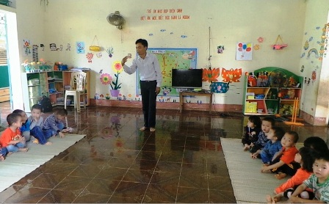
Với thầy, chăm trẻ như chăm chính con mình ở nhà
Cô Phạm Thị Vinh - Hiệu trưởng Trường mầm non Thạch Lập cho biết: “Từ khi tôi về trường nhận nhiệm vụ, thấy thầy Tiến tôi nói vinh dự đi đến đâu cũng có giáo viên nam. Các thầy đỡ đần cho chị em rất nhiều trong nhiều công việc. Trong chuyên môn, thầy rất nhanh nhẹn, tiếp cận chương trình giáo dục mầm non mới nhanh, nhiệt tình, năng nổ trong công tác vận động, tuyên truyền, đoàn kết, hoàn thành nhiệm vụ trong năm học”.
Duy Tuyên

